Информация
о проведении депутатской комиссии Совета депутатов Грайворонского городского округа

Председатель Контрольно-счетной комиссии Грайворонского городского округа 09.02.2023г. принял участие в заседании депутатской комиссии Совета депутатов Грайворонского городского округа.

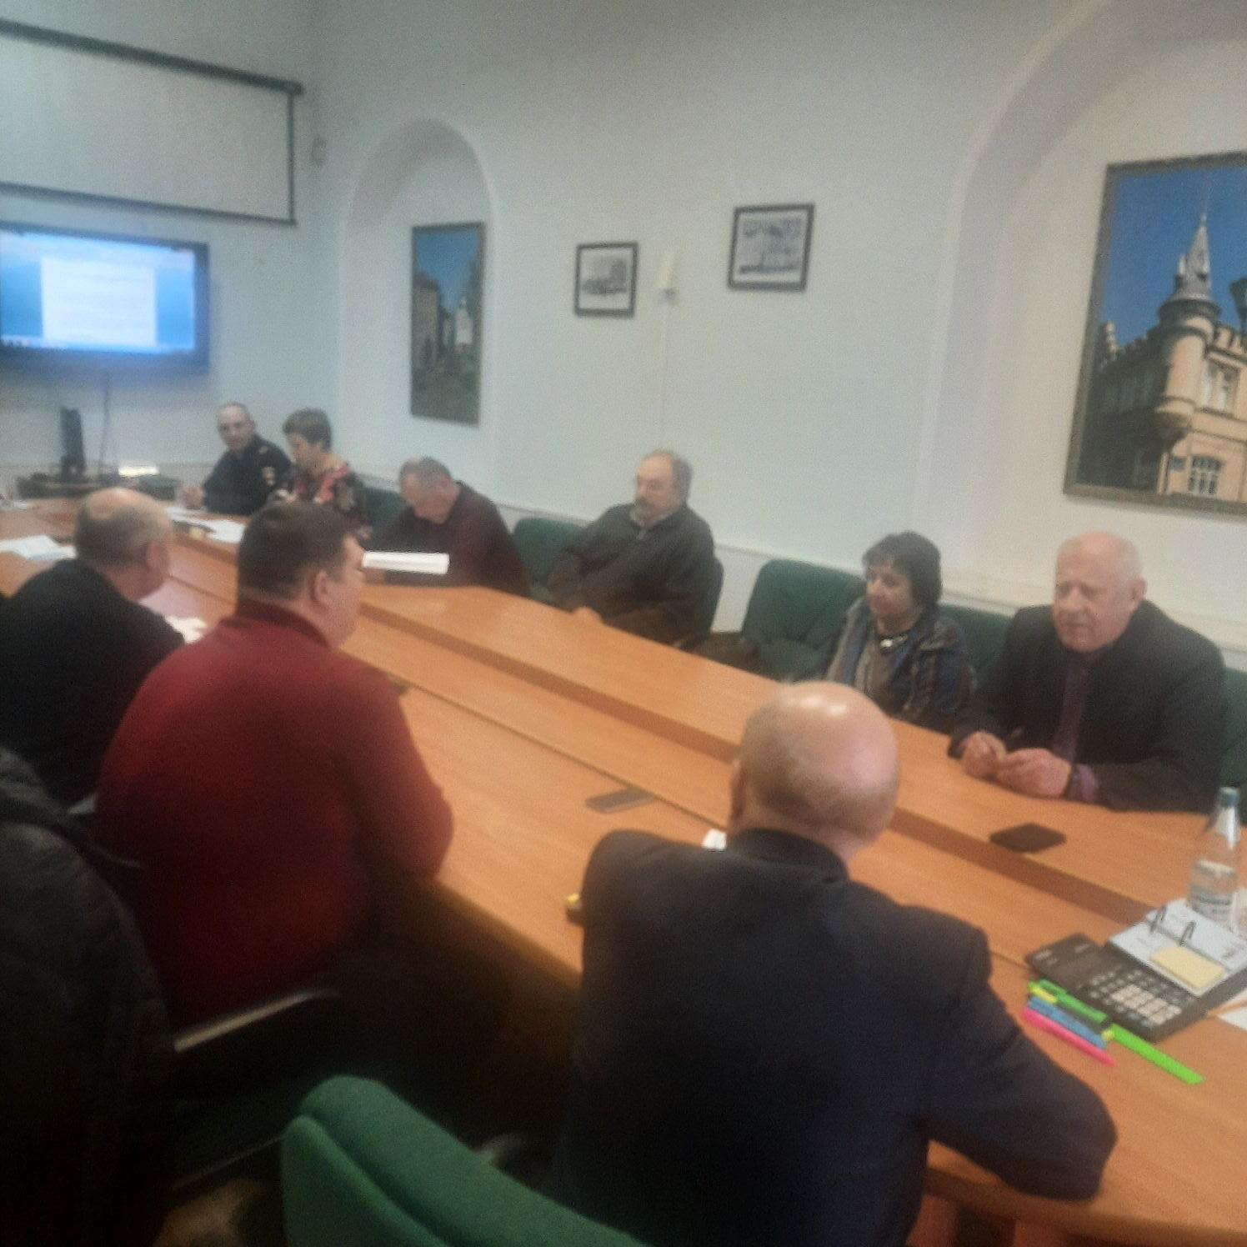

На депутатской комиссии рассмотрены одиннадцать вопросов повестки дня пятьдесят первой сессии Совета депутатов Грайворонского городского округа первого созыва, в том числе отчет главы администрации Грайворонского городского округа и отчет начальника ОМВД по Грайворонскому району.

